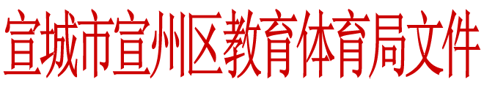

教人〔2017〕10号

关于表彰宣州区“师德师风建设年”活动
先进集体和师德先进个人的决定

各乡镇办事处中心学校、区直学校、各民办学校：
近年来，我区各学校和广大教师全面贯彻党的教育方针，不断深化教育改革，在师德建设、教育教学以及学校管理、服务和建设等方面做出了突出贡献，特别是在全区“师德师风建设年”活动中，涌现出一批创先争优的先进集体和一批爱岗敬业、关爱学生的师德典范。为表彰先进、树立典型、积极推进教育系统文明创建工作，推动全区教育工作再上新台阶，决定授予卫东学校等12所学校“师德师风建设年”活动先进集体、李国平等22名同志师德先进个人荣誉称号。
希望受表彰的学校和教师珍惜荣誉，再接再厉，继续发扬无私奉献，开拓进取的精神，为我区教育事业发展再立新功。同时，希望全区各学校和广大教师要以受表彰的学校和教师为榜样，全面提高师德素养，立足岗位，开拓创新，教书育人，为人师表，为我区教育事业发展做出新的贡献。

附：宣州区“师德师风建设年”活动先进集体和师德先进个人名单

2017年2月10日

抄送：市教体局

